Actividad Evaluativa formativa y sumativa
La actividad de bucles esta dividida en tres partes
1.- Longitud (texto) 10%
2.- Convertir a números 5%
3.- EJERCICIOS PROPUESTOS 10%

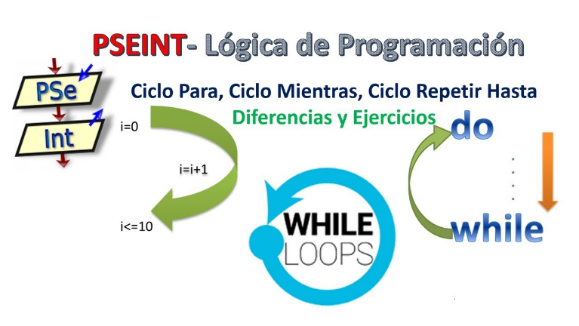

1.- longitud (texto) 10%
Ejercicios Prácticos
Ejercicio 1: Modificar el Algoritmo 2 para que cuente cuántos espacios en blanco contiene una frase.
Ejercicio 2: Crear un programa que valide si la longitud de una clave ingresada por el usuario tiene al menos 8 caracteres usando un bucle Mientras o Repetir-Hasta Que.

